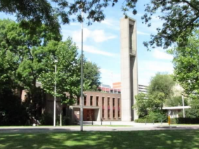

**Liturgie zondag 21 september 2025, Groene Tuinkerk**

**Voorganger: Ds Stephan Kurtzahn**

**Lector: Joop Verschoor**

**Ambtsdrager: Arie Kooiman**

**Organist: Ad Trouw**

**HET BEGIN**

Welkom door de ouderling

**A** Lied 150 a, 1-2

Votum van vertrouwen, vredegroet

**B** Lied 150 a. 3-4

Gebed om ontferming

**C** Lied 301 K, voorganger en gemeente

Woord van vertrouwen

**D** Lied 213, 1-3

**HET WOORD**

Gebed om verlichting met de Heilige Geest

**E** Lied 793, 1-3

Lezing uit Job 10, 1-22

**F** Lied 848, 1-3

Overdenking

Orgelmuziek

**G** Lied 886 (2x)

**HET ANTWOORD**

Gebeden, stilte, Onze Vader

Collecteaankondiging Lied 365, 1

**H** Lied 910, 1-3

Zegen

**I** Lied 417, voorganger (1x) en gemeente (2x)